***8 Rue de l'Humanité***

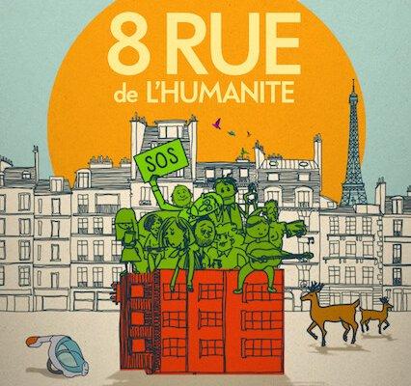

E’ un film dalle premesse interessanti, che ritrae il caos causato dalla pandemia da coronavirus quando ha colpito il mondo nel 2020.

Proprio come le molte diverse famiglie sparse in tutto il mondo, ci sono ovviamente soggetti che vivono nello stesso appartamento e che possono provenire da diversi percorsi di vita, ognuno con il proprio carico di sfide da affrontare e problemi da risolvere.

8 Rue de l’Humanité, scritto, diretto ed interpretato da **Dany Boon** e in streaming su [**Netflix**](https://www.cinematographe.it/streaming/film-serie-tv-netflix-ottobre-2021/) **dal 20 ottobre 2021**, è una leggiadra allegoria di ciò che la vita era ed è stata dall’inizio della pandemia e dei vari modi e fasi in cui le persone si sono adattate per far fronte al virus. I protagonisti sono sette famiglie che vivono in un condominio parigino e che non sono scappate in campagna all’arrivo del coronavirus. Tre mesi di vita in isolamento riveleranno il meglio e il peggio di questi vicini.

Numerosi i profili rappresentati: la maggior parte dei difetti dei personaggi sono abbastanza ragionevoli date le circostanze in cui si trovano. Il copione è ricco di stereotipi e battute al vetriolo tuttavia permette di intravvedere uno spaccato della società parzialmente accurato.

Ritraggono un’ampia varietà di emozioni che vanno dalla gioia alla tristezza, dalla rabbia alla frustrazione. Manca, forse, una profondità capace di rendere evidenti debolezze, paure e sogni infranti.

La pellicola Netflix insegna al pubblico che tutto è possibile, e che nessuna tempesta è costruita per durare finché le persone restano unite e imparano a essere attente e a prendersi cura l’una dell’altra. C’è sempre una luce alla fine del tunnel, nonostante le situazioni attuali sembrino cupe.